Colegio Ciudad de México

Ciclo escolar: 14-15
Ensayo Revolución Industrial
Asignatura: Historia Universal (Humanidades) Fecha: 2 de Septiembre de 2014
5to. PAI
Nombre del alumno: Raquel Enríquez Revah |  | No. de lista:12 | Grado: 4º A
Profesor: Amparo Lapiedra Barrón  Elynn Vázquez Wong  Número de palabras: __________ | Nivel de logro Criterio A:______/8  Nivel de logro Criterio B: ______/8  Nivel de logro Criterio C: ______/8  Nivel de logro Criterio D: ______/8

Concepto clave: Cambio
Conceptos relacionados: Causalidad, Innovación y Revolución, Progreso
Contexto Global: Innovación científica y técnica (el impacto de los entornos en la actividad de los seres humanos; el modo en que los seres humanos adaptamos los entornos a nuestras necesidades)
Preguntas debatibles:
¿Hasta qué punto los adelantos tecnológicos cambiaron el entorno?
¿En qué medida la búsqueda de progreso genera cambios?

Objetivos específicos:

Criterio A Conocimiento y comprensión
Se espera que los alumnos logren:
• Demostrar conocimiento y comprensión de los contenidos y conceptos específicos de la asignatura mediante el desarrollo de descripciones, explicaciones y ejemplos

Criterio B Investigación
Se espera que los alumnos logren:
• Formular y seguir un plan de acción para investigar una pregunta de investigación
• Usar métodos de investigación para obtener y registrar información pertinente

Criterio C Comunicación
Se espera que los alumnos logren:
• Estructurar la información y las ideas de un modo apropiado al formato especificado
• Documentar las fuentes de información utilizando una convención reconocida

Criterio D Pensamiento crítico
Se espera que los alumnos logren:
• Sintetizar información para elaborar argumentos válidos
• Interpretar perspectivas diferentes y sus implicaciones

Instrucciones:
Selecciona un pregunta debatible. Selecciona una perspectiva desde la que elabores un ensayo en respondas a la pregunta seleccionada evaluando los cambios que provocó la Revolución Industrial (siglo XVIII y siglo XIX) y sus implicaciones para el mundo actual. El tiempo asignado para este trabajo es de 2 semanas. Deberás utilizar 6 fuentes como mínimo, integrando las siguientes fuentes obligatorias:
- Escobar Herrero, Fco. Borja. El trabajo infantil desde la revolución industrial hasta nuestros días, en http://repositorio.unican.es/xmlui/bitstream/handle/10902/2050/%5B2%5D%20Escobar%20Herrreo%20F%20B.pdf?sequence=6
- Zaid, Gabriel, “El futuro de la Revolución Industrial”, en Letras Libres, en http://letraslibres.com/revista/convivio/el-futuro-de-la-revolucion-industrial
- Gombrich, Ernst, “El hombre y la máquina” en Breve historia del mundo, Océano, Barcelona, 1999.
Integra como mínimo seis citas conforme el formato MLA.

Pasos a seguir:
- ANEXO A Elaborar un plan de investigación que se revisa previamente a la elaboración del ensayo.
- Sintetizar la información de las fuentes que seleccionaste (puede ser una tabla en archivo Word o Excel, mapa mental, una página web, etc.)
- Establecer desde qué perspectiva se elaborará el ensayo de la Revolución Industrial.
- Analizar la información sintetizada sobre Revolución Industrial.
- Conclusión: responder a la pregunta título (problema de investigación)
- ANEXO B Lista de fuentes

FORMATO:
- Número de palabras: 700 a 1500
- Interlineado 1.5
- Paginación
- Lista de fuentes
- Mínimo 6 citas conforme el formato MLA
- Autoevaluación completa

Criterios de evaluación:
A Conocimiento y comprensión
Nivel de logro máximo 7–8 El alumno:
• Demuestra conocimiento y comprensión detallados de los contenidos y conceptos mediante descripciones, explicaciones y ejemplos exhaustivos y precisos

B Investigación
Nivel de logro máximo 7–8 El alumno:
• Formula y sigue de forma eficaz un plan de acción exhaustivo para investigar una pregunta de investigación
• Usa métodos de investigación para obtener y registrar información apropiada, variada y pertinente

C Comunicación
Nivel de logro máximo 7–8 El alumno:
• Estructura la información y las ideas de un modo que resulta totalmente apropiado al formato especificado
• Documenta las fuentes de información utilizando sistemáticamente una convención reconocida

D Pensamiento crítico
Nivel de logro máximo 7–8 El alumno:
• Sintetiza información para elaborar argumentos válidos y bien fundamentados
• Interpreta de forma exhaustiva una variedad de perspectivas diferentes y sus implicaciones

ANEXO A Plan de investigación

Al definir “un problema de investigación claro y preciso”, pueden considerarse los siguientes
elementos: pertinencia, manejabilidad, originalidad, posibilidad de evaluación, interés para el alumno y relación con la asignatura.
El problema de investigación también puede formularse como una pregunta con el siguiente formato ¿En qué medida…?
O bien,
¿Hasta qué punto….?

Formula un problema de investigación claro y preciso

¿En qué medida la búsqueda de progreso genera cambios?

El plan de acción hace referencia a los pasos y a la información que el alumno define para
realizar la investigación; no se refiere específicamente a la planificación de un ensayo, aunque
ésta podría incluirse en el plan de acción general.

Formula un plan de acción detallado para investigar un problema de investigación. Calendariza tus acciones.

1° Informarme a través de distintas fuentes acerca del tema: (8 de Septiembre de 2014 – 12 de Septiembre de 2014, incluidos anexos)
a) Recopilar conocimientos previos con el tema.
b) Utilizar Fuentes bibliográficas, tecnológicas, testimoniales y los videos proporcionados en el wiki parar sustentar mi trabajo.
c) Especificar un punto de vista con el cual analizar el tema a tratar, sin dejar de ser objetiva.
d) Comprender, mediante un concepto espacio-temporal, el entorno social, cultural, político y económico que se vivía en la época; así como los factores detonantes o la causalidad de este hecho.
e) Sustentar mi investigación en otro hecho relevante, en este caso el surgimiento del arte gótico.
2° Delimitar un problema de investigación con base en la pregunta guía (13 de Septiembre de 2014)
3° Investigar la cronología de los hechos que abarquen un ámbito social y político. (13 de Septiembre de 2014)
4° Elaborar un plan de acción (13 de Septiembre de 2014)
5° Escribirlas y realizar mi ensayo. (15 de Septiembre de 2014)
6° Basarme en los criterios de evaluación y las especificaciones para realizar mi trabajo. (durante todo el desarrollo del trabajo, es decir del 8 a 22 de Septiembre de 2014)
7° Darle prioridad a los contextos globales y habilidades del PAI que se me asignen (durante todo el desarrollo del trabajo, es decir del 8 a 22 de Septiembre de 2014)
8° Realizar una conclusión general del tema y contestar a mi pregunta. (18 de Septiembre de 2014)
9° Realizar mi autoevaluación y poder aplicar los conocimientos obtenidos en mi vida diaria. (18 de Septiembre de 2014)
10º A lo largo del trabajo, utilizaré información variada, precisa, confiable y en tiempo real acerca del tema que me fue asignado. (durante todo el desarrollo del trabajo, es decir del 8 a 22 de Septiembre de 2014 )

Los métodos para la recopilación de información incluyen, entre otros: selección de fuentes
(tipo y variedad), cuestionarios, encuestas, entrevistas, observación, experimentos, medición,
uso de estadísticas y bases de datos, y formulación de preguntas.
Los métodos para el registro de la información (electrónicamente o en papel) incluyen, entre
otros: toma de notas y elaboración de resúmenes; elaboración de tablas, gráficos, mapas y
listas de verificación; elaboración de MindMaps®; clasificación; creación de textos visuales tales
como líneas de tiempo; producción de bases de datos.

Explica el método a seguir para registrar información apropiada, variada y coherente con el problema de investigación. Adjunta tu “registro” de información.

Yo realizaré diversos mapas conceptuales en donde registraré los hechos relevantes, causas e implicaciones, coyunturas, causa y efectos, personajes relevantes y los factores mas importantes que hacen destacar a la Revolución Industrial como un macro evento tecnológico, laboral y arquitectónico y esto hará que me acerque más a un conclusión con base a mi problema planteado. Por igual, voy a ofrecer un resumen detallado acerca de los aspectos relevantes que marcaron la trayectoria de los hechos y preguntas a investigar (en este caso a la sociedad británica) los cuales soporten la hipótesis planteada. Pienso ofrecer diversos puntos de vista que nos lleven a únicamente una conclusión concisa y válida, la cual pueda abrir a reflexiones posteriores sobre el tema
En el aspecto de investigación histórica, mi objetivo de tema a tratar basado en mi pregunta guía es comprender como la búsqueda de progreso económico y social que detonó la Revolución Industrial, si fue un evento benefactor y malhechor para la sociedad (principalmente británica) del siglo XIX, cómo sus consecuencias repercuten hasta el día de hoy, entre otras.

Por igual, quiero desarrollar, a menor escala, diversos subtemas de interés como:

¿Cuál es la trascendencia histórica de la Revolución Industrial hasta nuestros días?
¿Qué beneficios e implicaciones trajo consigo la Revolución Industrial?
¿Cómo se ven reflejadas sus consecuencias en la actualidad?
¿Cómo su influencia se puede percibir hasta nuestros días?
¿Qué podemos concluir acerca de los inventos industriales si realmente beneficiaron a nuestro mundo?
¿Campo sin trabajo ni recursos, ó ciudad de explotación laboral, qué era preferible?
¿Qué aspectos positivos y negativos remarcaron la situación laboral, social y la calidad de vida exterior e interior de Inglaterra?
¿La vida cotidiana se simplifico, pero a la vez afecto la cotidianidad?
Entender que después del surgimiento del arte gótico, no ha existido otra manifestación, arquitectónica, laboral, cultural y social de tal magnitud como la Revolución Industrial.
Estudiar las consecuencias de la Revolución Industrial y la reacción de la sociedad como el Romanticismo.

Plan de Investigación:
Yo quiero que el trabajo, sin ser exhaustivo, sea el principio de una investigación grande, clara, precisa y que satisfaga las necesidades del autor. Mi método de investigación será la consulta de varias fuentes de información para conocer diversas perspectivas sobre el tema.

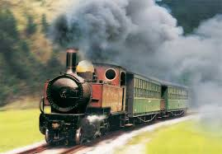
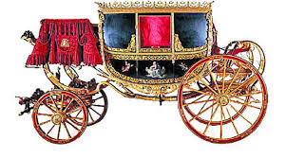

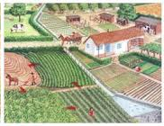
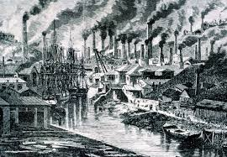

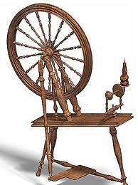
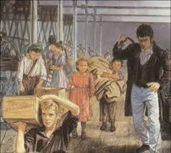

¿En qué medida la búsqueda de progreso en la Revolución Industrial generó cambios?
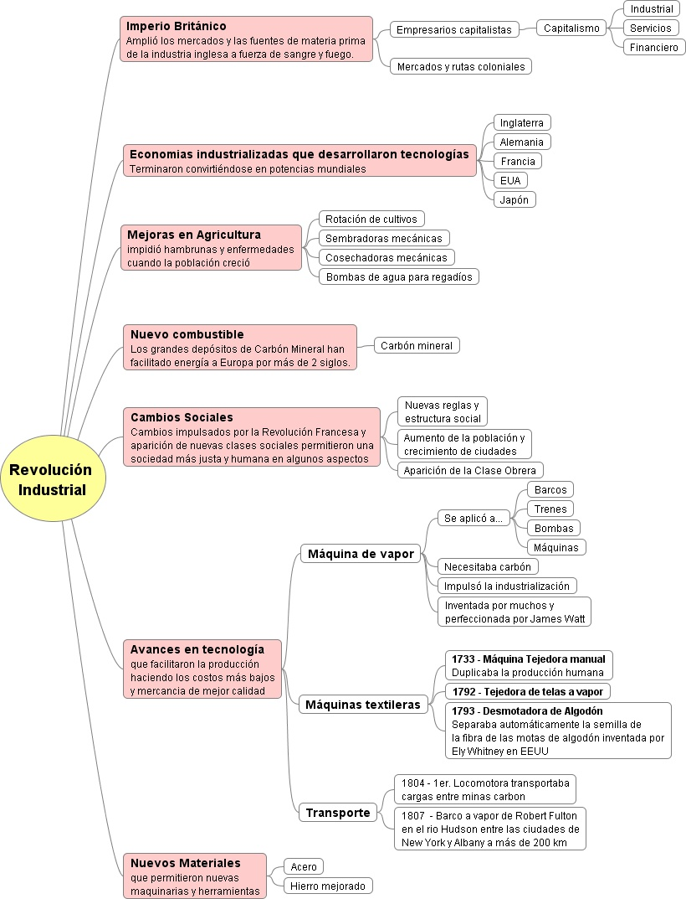
La Revolución Industrial trajo consigo una serie de cambios e innovaciones tecnológicas, científicas e industriales, las cuales provocaron que los aspectos económicos, políticos, sociales y culturales de la época dieran un giro de 180 grados. Sin embargo, estos aspectos no tuvieron el mismo impacto en toda la sociedad.
Al igual que todos los seres vivos, el ser humano siempre ha buscado el modo de adaptarse, sobrevivir y asegurar la existencia de su especie tras el paso de las eras. El ser humano puede conservarse porque ha cumplido necesidades como alimentarse, hidratarse, mantener temperatura corporal, descansar, tener vivienda y conservar su estado de salud en buenas condiciones.
“Finalizando el siglo XVIII, la sociedad estaba compuesta por clases sociales muy definidas. El poder y la riquezas se concentraban en las grandes monarquías, las cuales gobernaban mediante el poder absolutista desde el siglo XVI.” (Escobar Herrero, Francisco), “El Trabajo Infantil desde La Revolución Industrial Hasta Nuestros Días”. http://repositorio.unican.es. 15 de Septiembre. WEB [http://repositorio.unican.es/xmlui/bitstream/handle/10902/2050/%5B2%5D%20Escobar%20Herrreo%20F%20B.pdf?sequence=6].
Por consiguiente, las sociedades burguesas, ó burguesía, eran clases sociales que habían adquirido poder económico gracias al comercio, y que estuvieron en la posibilidad de adquirir los medios de producción que surgieron en la Revolución Industrial. Así mismo, le seguían a la burguesía los artesanos, quienes formaban pequeños negocios y producían bienes hechos a mano. Finalmente estaban los campesinos que trabajaban las tierras de los nobles.
Antes de la Revolución Industrial, la tensión social se ejercía entre nobles y campesinos, ya que las monarquías adquirían y compraban grandes porciones tierras que, mediante un sistema basado en el feudalismo, contrataban a los campesinos para trabajarlas y explotarlas a cambio de vivienda y ciertas recompensas. Cuando surge la era de la Industrialización, las clases burguesas conservaron grandes cantidades de dinero por varias generaciones desde los tiempos Renacentistas (ej. Los Medicci). Con ese dinero, el cual significaba poder, pudieron comprar las primeras máquinas de vapor y formar grandes monopolios. Gracias a esto, la tensión social se reestructuró, y con el nacimiento del proletariado, la relación laboral se ejercía entre la burguesía (dueño de la fábrica) y la mano de obra. En respuesta a esta idea, la burguesía consideró a la monarquía como un obstáculo ó un estorbo, ya que ellos no se interesaron en sus objetivos, y buscaron la forma de desplazar a los nobles del poder e instaurar la república como forma de gobierno, lo cual nos lleva a las Revoluciones Burguesas.
Durante la Revolución Industrial se dieron numerosos avances e innovaciones tecnológicas que hizo que no hubiera ninguna manifestación arquitectónica, laboral, cultural e industrial después del surgimiento del gótico. Este fenómeno comienza en Inglaterra y duró casi dos siglos; por lo tanto, también hubo varios factores desencadenantes que contribuyeron a que se volviera un país pionero con respecto a los demás. “Algunos de los factores detonantes de la revolución fueron el crecimiento demográfico, los inventos tecnológicos, el orden social, la estabilidad política, etc.” (Escobar Herrero, Francisco), “El Trabajo Infantil desde La Revolución Industrial Hasta Nuestros Días”. http://repositorio.unican.es. 15 de Septiembre. WEB [http://repositorio.unican.es/xmlui/bitstream/handle/10902/2050/%5B2%5D%20Escobar%20Herrreo%20F%20B.pdf?sequence=6].
La Revolución Industrial se puede definir como “el cambio que se produce la Época Moderna en Europa por el cual se desencadena el paso desde una economía agraria y artesana a otra dominada por la industria y la mecanización. Su primera fase surge en Inglaterra, en la segunda mitad del siglo XVIII, en el período comprendido entre 1750 y 1820, con influencia en todo el continente europeo y con repercusiones mundiales.” (Escobar Herrero, Francisco), “El Trabajo Infantil desde La Revolución Industrial Hasta Nuestros Días”. http://repositorio.unican.es. 15 de Septiembre. WEB [http://repositorio.unican.es/xmlui/bitstream/handle/10902/2050/%5B2%5D%20Escobar%20Herrreo%20F%20B.pdf?sequence=6].
Como se ha mencionado antes, la industrialización trajo consigo innovaciones tecnológicas que facilitaron la calidad de vida en las ciudades. Por ejemplo:
 | Principales inventos, descubrimientos e innovaciones de la Revolución Industrial
 | AÑO |  |  | INVENTOR |  |  | PAÍS |  |  | INVENTO
1709 |  |  | Cristófori |  |  | Italia |  |  | Piano
1714 |  |  | Fahrenheit |  |  | Alemania |  |  | Termómetro de Mercurio
1745 |  |  | Von Kleist -Musschenbroeck |  |  | Alemania |  |  | Botella de Leyden
1752 |  |  | Franklin |  |  | EE.UU. |  |  | Pararrayos
1761 |  |  | Harrison |  |  | Inglaterra |  |  | Cronómetro
1769 |  |  | Watt |  |  | Escocia |  |  | Máquina de Vapor
1770 |  |  | Cugnot |  |  | Francia |  |  | Carro de Vapor
1774 |  |  | Priestley |  |  | Inglaterra |  |  | Oxígeno
1777 |  |  | Miller |  |  | Inglaterra |  |  | Sierra Circular
1777 |  |  | Lavoisier |  |  | Francia |  |  | Explicación Combustión
1778 |  |  | Jouffroy |  |  | Francia |  |  | Bote de Vapor Experimental
1780 |  |  | Franklin |  |  | EE.UU. |  |  | Lentes Bifocales
1783 |  |  | Montgolfier |  |  | Francia |  |  | Globo aerostático
1785 |  |  | Cartwright |  |  | Inglaterra |  |  | Telar Mecánico
1785 |  |  | Blanchard |  |  | Francia |  |  | Paracaídas
1785 |  |  | Ransome |  |  | Inglaterra |  |  | Arado de Hierro Fundido
1792 |  |  | Murduch |  |  | Escocia |  |  | Lámpara de Gas
1796 |  |  | Senefelder |  |  | Alemania |  |  | Litografía
1797 |  |  | Wittemor |  |  | EE.UU. |  |  | Máquina de Tarjeta
1800 |  |  | Volta |  |  | Italia |  |  | Pila
1802 |  |  | Symington |  |  | Escocia |  |  | Bote Vapor

 | Principales inventos, descubrimientos e innovaciones de la Revolución Industrial
 | AÑO |  |  | INVENTOR |  |  | PAÍS |  |  | INVENTO
1824 |  |  | Aspdin |  |  | Inglaterra |  |  | Cemento Portland
1828 |  |  | Henrry |  |  | EE.UU. |  |  | Electromagneto
1835 |  |  | Talbot |  |  | Inglaterra |  |  | Fotografía
1837 |  |  | Davenport |  |  | EE.UU. |  |  | Motor Eléctrico
1846 |  |  | Howe |  |  | EE.UU. |  |  | Máquina de coser
1847 |  |  | Staite |  |  | Inglaterra |  |  | Lámpara de Arco
1849 |  |  | Bourding |  |  | Francia |  |  | Turbina Gas
1849 |  |  | Francis |  |  | EE.UU. |  |  | Turbina Hidráulica
1858 |  |  | Siemens |  |  | Alemania |  |  | Horno para acería
1864 |  |  | Marcus |  |  | EE.UU. |  |  | Automóvil Experimental
1866 |  |  | Nobel |  |  | Suecia |  |  | Dinamita
1868 |  |  | Gramme |  |  | Bélgica |  |  | Dinamo
1876 |  |  | Otto Benz |  |  | Alemania |  |  | Motor 4 ciclos
1876 |  |  | Bell |  |  | EE.UU. |  |  | Teléfono
1887 |  |  | Tesla |  |  | EE.UU. |  |  | Motor de Inducción
1888 |  |  | Eastman |  |  | EE.UU. |  |  | Cámara Kodak
1889 |  |  | Daimler |  |  | Alemania |  |  | Motor Gasolina
1892 |  |  | Tesla |  |  | EE.UU. |  |  | Motor Corriente Alterna
1892 |  |  | Morrison |  |  | EE.UU. |  |  | Auto Eléctrico
1893 |  |  | Tesla |  |  | EE.UU. |  |  | Radio
1895 |  |  | Diesel |  |  | Alemania |  |  | Motor Diesel

Tabla extraída de:
(Escobar Herrero, Francisco), “El Trabajo Infantil desde La Revolución Industrial Hasta Nuestros Días”.http://repositorio.unican.es. 15 de Septiembre. WEB [http://repositorio.unican. es/xmlui/bitstream/handle/10902/2050/%5B2%5D%20Escobar%20Herrreo%20F%20B.pdf?sequence=6].
Europa de ser un mundo rural, paso a ser un mundo comercial e industrializado, del taller del artesano a la fábrica y del trabajo manual al trabajo mecanizado. Sin embargo, cabe mencionar que esta transición no fue repentina, sino gradual y paulatina.
“El desarrollo de las matemáticas y de las ciencias físico-naturales permitió, tras el trabajo de laboratorio, su aplicación a principios prácticos, o sea a la técnica, que es la ciencia aplicada a la economía. Gracias a ello se crearon numerosos tipos de máquinas, que se convirtieron en el instrumento básico del desarrollo de la Revolución Industrial. De esas máquinas, una de las primeras y más importante fue la máquina de vapor.” (Zaid, Gabriel) “El Futuro de la Revolución Industrial”, http://letraslibres.com 15 de Septiembre de 2014. WEB [http://letraslibres.com/revista/convivio/el-futuro-de-la-revolucion-industrial].
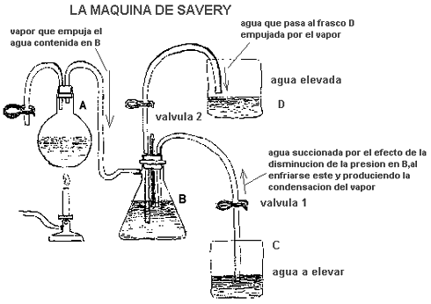

En mi opinión, es un hecho que la Revolución Industrial fue un proceso de cambios irreversibles que afectó a la sociedad desde los enfoques político, social, tecnológico y científico.
“Se dio en Inglaterra debido a que esta contaba con carbón, hierro y tenía una estrecha relación de comercio con la India, de la cual obtenía la materia prima más preciada: el algodón. Además de estar bastantemente preparada.” “Factory Workers on the Industrial Revolution”.http://www.galbithink.org. 16 de Septiembre de 2014. WEB.[ http://www.galbithink.org]
Este fue el iniciador de la Rev. porque a partir de él se comenzaron a fabricar nuevos e ingeniosos inventos para alimentar la creciente demanda de ropa, producida por el aumento de la población en las ciudades burgos.
Las nuevas máquinas que se produjeron, para la mejora de la línea de consumo del algodón, fueron cruciales para lo que vino después. El invento de la máquina de vapor fue un paso enorme en la historia de la humanidad, porque a partir de esta nueva forma revolucionaria de producir energía inanimada, los productos manufacturados se producían en mayor cantidad, en un tiempo inferior al del trabajo manual.
A partir de la invención de la maquina de vapor, se produjeron nuevos y novedoso inventos que fortalecieron a la industria y facilitaron el transporte y crecimiento de ciudades. Por ejemplo la industria automovilística, la locomotora, los barcos de vapor, etc.
Es un hecho que la revolución Industrial tarjo consigo grandes cambios en la forma de la producción en serie, el comercio, la economía, etc. Pero más importante es el hecho de que consolidó a la burguesía como clase social dominante por encima de la monarquía, ya que los burgueses eran la voz del pueblo; a través de ellos los gobernantes de las crecientes naciones sabían que era lo que necesitaba el pueblo, como satisfacerlo y cómo hacer para hacerlos sentirse respetados por sus gobernantes. En fin, la Revolución Industrial fue una revolución burguesa. No porque fueron ellos quienes dieron el pie a su inicio, sino porque ellos intervinieron en todas sus fases y fueron quienes se beneficiaron de que este hecho histórico haya existido.

LA MÁQUINA DE VAPOR (Animación)

http://1-stromvergleich.com/die-dampfmaschine/

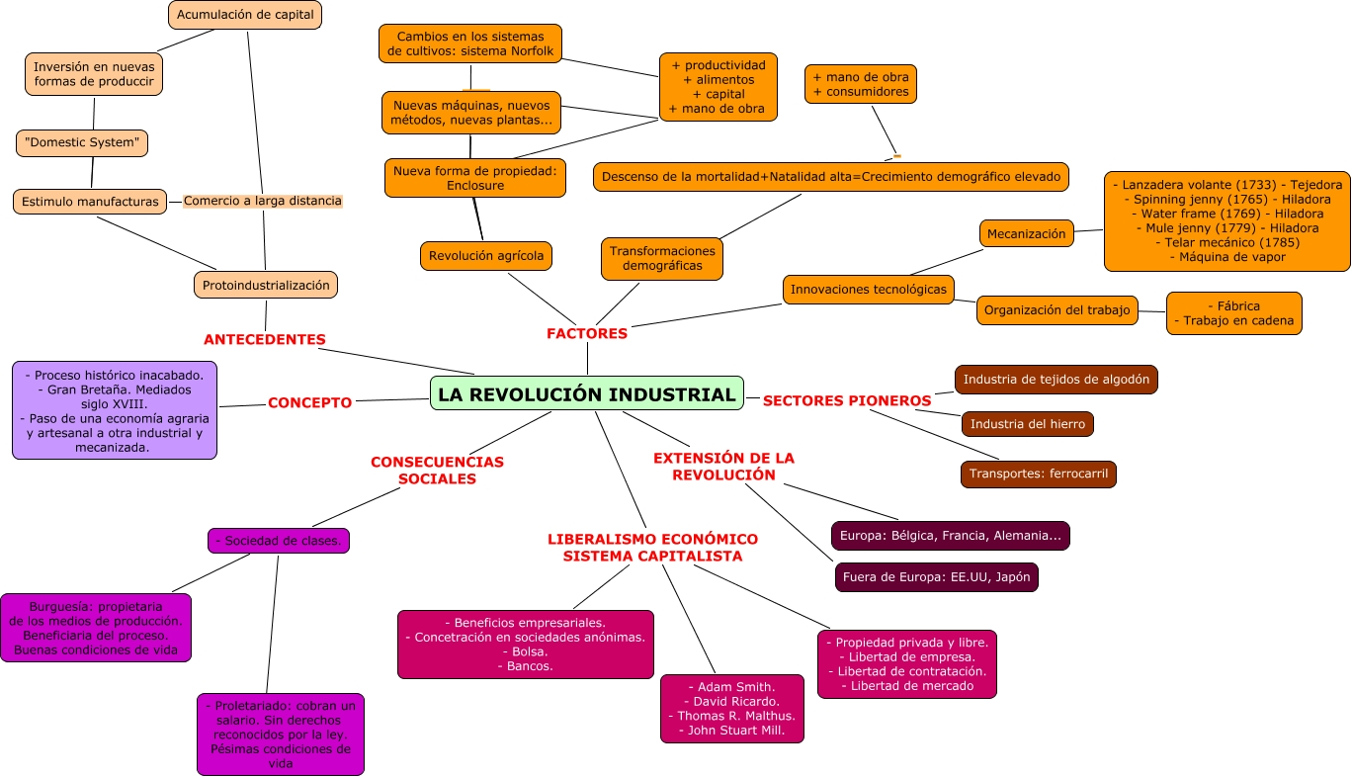
Source: rosalarahistoria.blogspot.mx

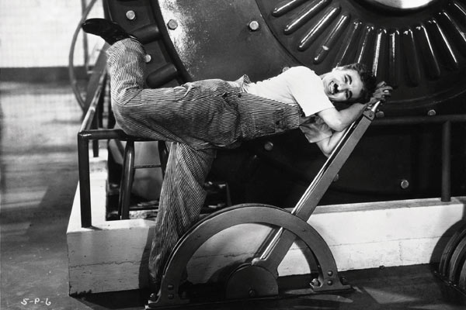

Escena de “Los Tiempos Modernos”, de Charles Chaplin.

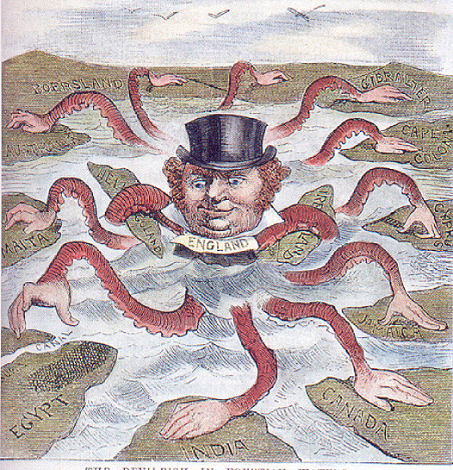

Imágenes extraídas de: distefanoster.wordpress.com y www.planetatodo.com.ar

Tabla Para Suistentar Ensayo:
SIMILITUDES | REVOLUCIÓN INDUSTRIAL (XVII-XIX) | ACTUALIDAD
Innovación tecnológica | El documento 7 nos muestra las innovaciones tecnológicas de Edison que implicaron el descubrimiento y uso de la electricidad. Así mismo, la invención de la máquina de vapor implicó el surgimiento de la producción en serie. De alguna forma la calidad laboral implemento ya que con el uso del acero y el hormigón armado hicieron que el espacio creciera y las fábricas pudieran tener ventanas y menos columnas.  La mano de obra fue sustituida por las máquinas y la gente podía tener acceso a los recursos industriales y con eso mejorar su calidad de vida. | Gracias a La Revolución Industrial, la globalización comenzó a dar marcha ya que las ciudades se conectaban mediante los medios de transporte y de comunicación. Gracias a las innovaciones tecnológicas que hemos desarrollado a lo largo de las décadas, hemos podido adquirir dispositivos que simplifican nuestra vida cotidiana. Gracias a las tecnologías tales como las TICs, podemos adquirir información variada, precisa, confiable y en tiempo real de lo que sucede en nuestro entorno.  Ahora podemos estar en contacto con cualquier parte de nuestro mundo y ponernos en contacto con cualquier persona en cualquier instante.  Así mismo, los hogares y espacios de trabajo cuentan con diversas facilidades y comodidades que nos simplifican y mejoran nuestra calidad de vida.
Transporte | En diversos documentos podemos apreciar que la mayoría de los trabajadores no contaba con otro medio de transporte mas que el de sus pies o el tranvía, lo que hacia que los viajes de ida y regreso del trabajo fueran laboriosos, por lo que también se empezó a implementar el que los trabajadores vivieran en lugares cercanos a las fabricas donde trabajaban. | Con el paso del tiempo, hemos improvisado los medios de transporte para hacerlos seguros, eficaces, útiles y accesibles. Ahora todo el mundo tiene coche y tenemos las facilidades de ir al otro lado del mundo en un lapso muy corto de tiempo cuando antes eran viajes larguísimos.  El transporte también ofrece todo tipo de empleos para las personas y comodidades para los empleados que necesitan desplazarse.  Desafortunadamente, también ha acarreado consigo problemas de tránsito debido a la sobrepoblación.
Condiciones laborales | El documento 2 demuestra la inconformidad de los trabajadores debido a las malas condiciones laborales y de salubridad, además de que exigen un máximo de 8 horas de trabajo continuo y mayores sueldos. La explotación infantil también es un factor que se debe mencionar, ya que eran vilmente explotados, maltratados y expuestos a condiciones peligrosas para su vida.  Además de los malos sueldos, la explotación laboral, los riesgos mortales de las fábricas y la extendida jornada laboral. | Debido a la invención de nuevas tecnologías y la innovación científica, las condiciones laborales han mejorado considerablemente. Los espacios de trabajo cuentan con condiciones higiénicas aprobables, existe un mínimo de edad para trabajar dependiendo de las diversas naciones una jornada fija de 8 horas y un salario mínimo obligatorio.  Desafortunadamente, no todo esto se cumple debido a la desigualdad social, la marginación, la mala repartición de recursos, etc.
Clases sociales | En la revolución industrial las clases sociales estaban completamente separadas, las clases sociales bajas y medias tenían que trabajar en horarios nada flexibles además eran infectados fácilmente por enfermedades mortales. Mientras que la clase social alta tenia todas las comodidades y no tenían la preocupación de ser contagiados porque ellos tenían acceso a servicios médicos. Tenían trabajos menos pesados y peligrosos. | Nosotros hemos clasificado a la población en clase alta, media, baja y sus subramas. La economía mundial se concentra en un gran minoría de personas mientras que la mayoría de la población pertenece a una clase baja. La clase media se conforma por trabajadores y obreros y es la que más ha luchado por salir adelante
Ciudades | El documento 8 nos muestra las tasas de crecimiento de la población en diferentes años, además de la industrialización de las ciudades, el crecimiento de estas mismas y el crecimiento de las fabricas en cierto número de años en los principales centros de expansión industrial. | Ahora que somos un mundo urbanizado, las ciudades tienden a crecer paulatinamente y comerse a las zonas rurales y las densidad de población es mayor. La gente se dedica mayormente a la economía y el centro de la ciudad es el punto de mayor concentración.
Condiciones de vida | Las condiciones de vida durante el siglo XIX se muestran con epidemias de enfermedades que se dan debido a la contaminación en las ciudades. El agua era contaminada por las fabricas, además es un medio en el que se desarrollan diversas enfermedades y el agua al ser un recurso de gran importancia las enfermedades se contagiaban con mayor facilidad. En las casas de trabajo al ser lugares reducidos, con falta de ventilación y llenos de suciedad las enfermedades se daban con mayor facilidad. Las casas al no estar separadas unas de otras no había ventilación, se daba un ambiente apto para las enfermedades. Además la falta de drenaje, de baño, de W.C., aumentaba la posibilidad de ser infectado y al no tener los recursos médicos para tratarlas se llegaba a morir de estas enfermedades. | Los descubrimientos tecnológicos os ayudan a mejorar, día con día, nuestra calidad de vida. Ahora la mayoría de la población tiene acceso a facilidades que simplifican la vida diaria.  Nuestras necesidades básicas las hemos podido cumplir y satisfacer de manera accesible.
Expansión de la industrialización | La industrialización comenzó con pequeños trabajos como la agricultura y el procesar lana para ropa, poco a poco mientras los avances tecnológicos crecían las industrias también crecían se crearon formas de mejorar el trabajo en industrias como la agrícola, la textil, la automotriz, etc. | Hoy en día la industrialización es un invento humano de gran magnitud, pues no hay lugar en este mundo que no cuente con, al menos, una pequeña dependencia a la industria (hablando de zonas habitadas por humanos). Básicamente, la vida del siglo XXI esta basada completamente en las industrias y la expansión de éstas.
Propuestas ideológicas | El capitalismo fue un tipo de ideología que se dio durante la revolución industrial, pues los dueños de las que empezaron a ser las grandes compañías no querían compartir sus riquezas, así que idearon la privatización de las empresas, lo cual se conocería como el capitalismo mas adelante. | El capitalismo y el socialismo siguen vigentes en nuestra sociedad, tan es así que solamente en el continente de América podemos encontrarnos con diversas representaciones de estas ideologías. El capitalismo sigue basándose en el incremento del capital para beneficio propio, y el socialismo sigue buscando la equidad en la sociedad, que nadie tenga más de lo que el gobierno piensa que merece, lo que es bueno y malo a la vez.
Expresiones culturales | Las industrias de un país en particular y la forma en la que trabajaban los obreros nos muestra el tipo de cultura de cada lugar, como se ve en documento 4, en el cual se ve a las mujeres trabajando, cosa no totalmente aceptada en la mayoría de las sociedades de la época. | La cultura actualmente se ve en distintas formas de arte como la música, la pintura, la danza, el teatro y al final se puede dar cuanta que la cultura se ve influenciada por lo que pasa a su alrededor. El arte actualmente es distinto a como era antes pues las situaciones son distintas, pero al mismo tiempo las personas siempre buscan la manera de expresarse.

ANEXO B Lista de Fuentes

Formato MLA

(Escobar Herrero, Francisco), “El Trabajo Infantil desde La Revolución Industrial Hasta Nuestros Días”.http://repositorio.unican.es. 15 de Septiembre. WEB [http://repositorio.unican. es/xmlui/bitstream/handle/10902/2050/%5B2%5D%20Escobar%20Herrreo%20F%20B.pdf?sequence=6].
(Zaid, Gabriel) “El Futuro de la Revolución Industrial”, http://letraslibres.com 15 de Septiembre de 2014. WEB [http://letraslibres.com/revista/convivio/el-futuro-de-la-revolucion-industrial].
“Die Dampmaschine”. http://1-stromvergleich.com. 1. WEB. http://1-stromvergleich.com/die-dampfmaschine/5 de Septiembre d 2014
Gombrich, Ernst, “El hombre y la máquina” en Breve historia del mundo, Océano, Barcelona, 1999.
http://www questia.com/library/1875285/ (15 de Septiembre)
http://www.questia.com/library/129734/ (15 de Septiembre)
“Biografías y Vidas” http://www.biografiasyvidas.com. 15 de Septiembre de 2014. WEB. [http://www.biografiasyvidas.com/biografia/s]
“Factory Workers on the Industrial Revolution”.http://www.galbithink.org. 16 de Septiembre de 2014. WEB.[ http://www.galbithink.org]
“The Day the World Took Off”.https://www.repository.cam.ac.uk. 16 de Septiembre de 2014. WEB. [https://www.repository.cam.ac.uk/handle/1810/270
“Industrial Revolution”.http://www.fordham.edu. 16 de Septiembre de 2014. WEB. [http://www.fordham.edu/halsall/mod/modsbook14.asp]
“Scotish Story”. http://www.bbc.co.uk. 15 de Septiembre de 2014. WEB. [http://www.bbc.co.uk/history/scottishhistory/enlightenment/features_enlightenment_industry.shtml]

AUTOEVALUACIÓN
¿Qué me pareció interesante?

A mí me pareció interesante el hecho de cómo la Revolución Industrial esconde diversas facetas en el ámbito social, cultural, económico, cultural, político, familiar, etc. Es decir, la Revolución Industrial esconde una doble cara, ya que por un lado puedes ser positiva ya que beneficio innumerables aspectos de la vida cotidiana, pero sus repercusiones fueron tremendas hacía la calidad de vida de los obreros y trabajadores. Esto nos lleva a concluir que la Revolución industrial trajo consigo aspectos positivos y negativos, los cuales no se pueden definir con exactitud su cantidad.

¿Qué desafío se planteó para mis habilidades y conocimientos relacionados con la disciplina?

A mí se me pareció interesante el hecho de enfrentarnos frente a frente con situaciones y preguntas desconocidas, que nos llevo a la investigación profunda acerca del tema y ,con ello, entender las causas y consecuencias que trajo consigo la Revolución Industrial (las cuales se ven reflejadas hasta nuestros días).
Yo tuve que investigar acerca de diversos personajes y hechos que no conocía pero que fueron relevantes para la historia del mundo y, a través de la información recabada, poder concluir si su impacto ha sido benefactora o perjudicial.
Al estudiar este tema o temas relacionados en otras materias como en español o inglés, estamos obteniendo tanto nuevos conocimientos, opiniones y perspectivas acerca de un tema en específico. La historia es algo que nos demuestra que el deseo de ser una una sociedad sobresaliente ha sido una lucha constante a lo largo de los siglos, en lo cual aún seguimos luchando.

Señala con X qué atributos del perfil de la comunidad de aprendizaje del IB se fomentaron mediante esta actividad. Justifica tu respuesta.

_X__Indagadores |  |  |  | _X__Reflexivos | ____Solidarios | __X__ Informados
_X__Pensadores |  |  |  | _X__De mentalidad abierta | ____Íntegros | ____Instruidos
___Audaces | _X__Buenos comunicadores | ____Equilibrados

Señala qué habilidades de Enfoques del Aprendizaje desarrollaste con esta experiencia de aprendizaje. Justifica tu respuesta.

OBSERVACIONES DEL PROFESOR

Criterio A Conocimiento y comprensión Nivel de logro: _____/8

Criterio B Investigación Nivel de logro: _____/8

Criterio C Comunicación Nivel de logro: _____/8

Criterio D Pensamiento crítico Nivel de logro: _____/8

